- 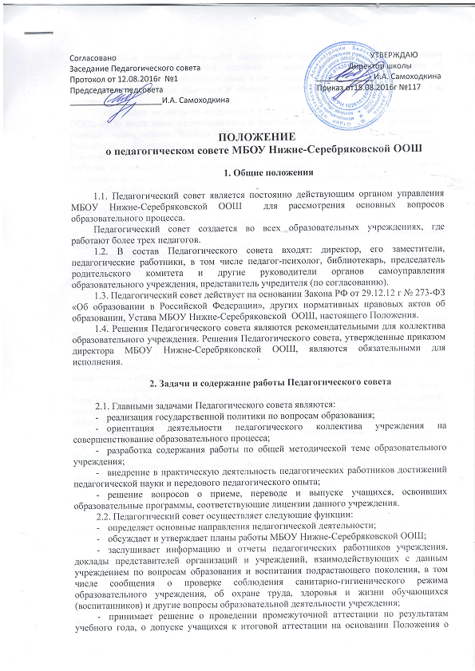

- государственной итоговой аттестации выпускников государственных, муниципальных общеобразовательных учреждений, переводе учащихся в следующий класс или об оставлении их на повторный курс, выдаче соответствующих документов об образовании, о награждении учащихся за успехи в обучении грамотами, похвальными листами или медалями;
- принимает решения об исключении учащихся из МБОУ Нижне-Серебряковской ООШ, когда иные меры педагогического и дисциплинарного воздействия исчерпаны, в порядке, определенном Законом РФ от 29.12.12 г № 273-ФЗ «Об образовании в Российской Федерации» и Уставом МБОУ Нижне-Серебряковской ООШ. Образовательное учреждение при этом своевременно (в трехдневный срок) доводит это решение до сведения Отдела образования Администрации Белокалитвинского района (согласование решения производится в Администрации Белокалитвинского района);
- обсуждает календарный учебный график;
- утверждает концепцию, образовательную программу и программу развития МБОУ Нижне-Серебряковской ООШ;
- утверждает учебные планы и программы;
- определяет порядок разработки, утверждения и периодической корректировки индивидуальных учебных планов учащихся;
- организует работу по повышению квалификации педагогических работников, развитию их творческих инициатив.

3. Права и ответственность Педагогического совета

3.1. Педагогический совет имеет право:
- создавать временные творческие объединения с приглашением специалистов различного профиля, консультантов для выработки рекомендаций с последующим рассмотрением их на Педагогическом совете; принимать окончательное решение по спорным вопросам, входящим в его компетенцию;
- принимать, утверждать положения (локальные акты) с компетенцией, относящейся к объединениям по профессии;
- в необходимых случаях на заседания Педагогического совета МБОУ Нижне-Серебряковской ООШ могут приглашаться представители общественных организаций, учреждений, взаимодействующих с данным учреждением по вопросам образования, родители (законные представители) учащихся, представители учреждений, участвующих в финансировании данного учреждения, и др. Необходимость их приглашения определяется председателем Педагогического совета, учредителем (если данное положение оговорено в договоре между учредителем и образовательным учреждением). Лица, приглашенные на заседание Педагогического совета, пользуются правом совещательного голоса.

3.2. Педагогический совет ответственен за:
- выполнение плана работы;
- соответствие принятых решений законодательству Российской Федерации об образовании, о защите прав детства;
- утверждение образовательных программ, не имеющих экспертного заключения;
- принятие конкретных решений по каждому рассматриваемому вопросу, с указанием ответственных лиц и сроков исполнения.

4. Организация деятельности Педагогического совета

4.1. Педагогический совет избирает из своего состава секретаря. Секретарь педсовета работает на общественных началах.
4.2. Педагогический совет работает по плану, являющемуся составной частью плана работы МБОУ Нижне-Серебряковской ООШ.
4.3. Заседания Педагогического совета созываются, как правило, один раз в квартал, в соответствии с планом работы МБОУ Нижне-Серебряковской ООШ.
4.4. Решения Педагогического совета принимаются большинством голосов при наличии на заседании не менее двух третей его членов (если процесс голосования не оговорен специальным положением). При равном количестве голосов решающим является голос председателя Педагогического совета.
4.5. Организацию выполнения решений Педагогического совета осуществляет директор школы и ответственные лица, указанные в решении. Результаты этой работы сообщаются членам Педагогического совета на последующих его заседаниях.
4.6. Директор школы в случае несогласия с решением Педагогического совета приостанавливает выполнение решения, извещает об этом Отдел образования Администрации Белокалитвинского района, который в трехдневный срок при участии заинтересованных сторон обязан рассмотреть данное заявление, ознакомиться с мотивированным мнением большинства членов Педагогического совета и вынести окончательное решение по спорному вопросу.

5. Документация Педагогического совета

5.1. Заседания Педагогического совета оформляются протокольно. В протоколе фиксируется ход обсуждения вопросов, выносимых на Педагогический совет, предложения и замечания членов педсовета. Протоколы подписываются председателем и секретарем совета.
5.2. Протоколы о переводе учащихся в следующий класс, о выпуске оформляются списочным составом и утверждаются приказом директора школы.
5.3. Нумерация протоколов ведется от начала учебного года.
5.4. Протоколы Педагогического совета МБОУ Нижне-Серебряковской ООШ входит в его номенклатуру дел, хранятся в учреждении постоянно, и передается по акту.
5.5. Протоколы Педагогического совета пронумеровывается постранично, прошнуровывается, скрепляется подписью руководителя и печатью МБОУ Нижне-Серебряковской ООШ.

6. Заключительные положения

6.1. Изменения и дополнения в настоящее положение вносятся Общим собранием и принимаются на его заседании.
6.2. Положение действует до принятия нового положения, утвержденного на Общем собрании трудового коллектива в установленном порядке.

